그룹바이 플랫폼 채용공고 업로드 양식

**양식 작성**

1. 입력 양식은 세 개의 파트(**썸네일, 메인 페이지, 채용 포지션**)로 나뉩니다.  
세 파트를 모두 작성하여 보내주셔야 업로드가 가능합니다.

2. 아래 페이지부터 빨간 색으로 적혀있는 부분만 수정해주세요.  
문서에 작성된 폰트 크기와 배치는 실제 플랫폼에 들어가는 디자인과 유사합니다.

3. 다 작성된 양식은 파일 이름을 “**기업명_플랫폼 입력양식**”으로 저장해주세요.  
ex) “그룹바이_플랫폼 입력 양식”

**이미지 저장 방법**

1. 썸네일 이미지는 **“기업명_썸네일”**로 저장해주세요.

2. 메인페이지의 대표 이미지는 **“기업명_이미지 번호”**로 저장해주세요.  
ex) 이미지가 10개일 경우 “기업명_1”~”기업명_10”까지 생깁니다.

**양식 및 이미지 전달**

1. 저장한 양식과 이미지 파일을 **startup@groupby.biz**로 보내주세요.

2. 담당자가 계약서 서명여부와 함께 양식을 확인하고 플랫폼에 업로드해드리겠습니다.

3. 업로드가 완료되면 스타트업 메일로 업로드된 플랫폼 링크와 함께 서비스 안내를 보내드리겠습니다.

본 양식은 그룹바이의 스타트업 측 플랫폼 개발이 완료되기 전까지 임시로 사용됩니다.  
플랫폼을 수정하고 싶을 때 본 양식을 재사용하게되니 작성 이후 저장해두시길 바랍니다.

양식이 모두 작성된 페이지 예시는 아래 링크에서 확인할 수 있습니다.  
<https://startup.super.site/groupbya>

**1. 썸네일**

**1) 썸네일 이미지** (”기업명_썸네일”로 저장해주세요)

권장 가로:세로 비율은 16:9입니다.  
비율에 맞지 않을 경우 썸네일에 여백이 생길 수 있습니다.

**2) 한줄 소개** (스타트업 혹은 서비스를 설명하는 한줄 소개를 작성해주세요)

공백 포함 70자 이내로 입력해주세요. 70자가 넘어갈 경우 적절히 요약해서 업로드됩니다.  
썸네일 이미지와 연관된 설명일수록 사용자의 클릭률이 높아집니다.

‘콘텐츠로 일과 삶을 변화시킵니다.’ 도서 콘텐츠 중심의 나노러닝 콘텐츠 기술로 에듀테크 시장을 선도하는 영상 콘텐츠 플랫폼 서비스를 만듭니다.

**썸네일은 아래와 같이 보여집니다.**

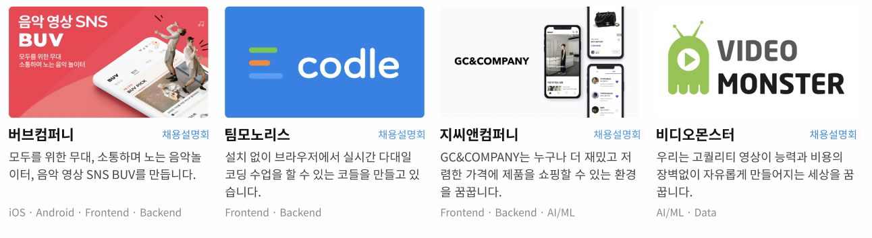

**2. 메인 페이지**

**주식회사 서사**

**1) 해시태그** (스타트업을 설명할 수 있는 키워드를 입력해주세요)

#PPR-A #TIPS기업 #3년이상 #인원성장 #10~30명 #스톡옵션 #복지/혜택

**2) 회사 및 서비스 소개**

**콘텐츠로 일과 삶을 변화시킵니다.**

서사는 ‘콘텐츠로 사람의 삶을 변화 시킬수 있다’라는 목표로 도서 콘텐츠를 통해 인간의 잠재력을 이끌어 내기 위해 더 좋은 콘텐츠를 만들어갑니다. 도서 콘텐츠 중심의 나노러닝 콘텐츠 기술로 에듀테크 시장을 선도하는 영상 콘텐츠 플랫폼 서비스를 만들어 나가고자 합니다.

**<회사 연혁>**

- 2021.09 신용보증기금 혁신기업 선정

- 2022.02 서사 애플리케이션 출시 (안드로이드/IOS)

- 2022.04 김기사랩 시드 투자

- 2022.05 B2B 기업 단체 구독 체결 (삼성서울병원, 고려대학교 안암병원, 보령 홀딩스, SK TNS 등)

- 2022.08 서사 자체 기술로 TIPS 선정

**<서비스 소개>**

1. 책을 읽기 힘을 땐, 서사하세요.

- 서사 5분으로 읽지 않은 책에 대해 말할 수 있습니다.

- ＜총,균,쇠＞부터 ＜마켓 5.0＞ 까지, 나에게 필요한 베스트셀러를 5분 영상으로 만나보세요.

2. 취향 대로 보고, 읽고, 듣고, 담기

- 1권의 책을 라이프스타일에 맞추어 영상, 텍스트, 오디오, 카드뉴스로 다양하게 제공합니다.

3. 콘텐츠 큐레이션

- 직무, 연차, 업무 패턴을 고려해서, 나에게 필요한 책 속의 지식과 지혜들을 추천해드립니다.

- 각자의 성향에 따라 콘텐츠를 추천해 드립니다.

- 출근길과 퇴근길, 지하철이나 차 안, 의미 없이 버려지던 시간들을 나를 위한 시간으로 채워갈 수 있습니다.

**3) 대표 이미지** (”기업명_이미지번호”로 저장해주세요)

최대 10장까지 업로드 가능합니다.

**4) 팀 소개** (핵심 팀원의 이름과 역할, 소개글을 작성해주세요)

최대 4명까지 작성 가능합니다. 사용하지 않은 칸은 비워두시면 됩니다.

|  |  |
| --- | --- |
| **이민희/CEO** | 서사에서 CEO를 맡고 있는 이민희입니다. 두 번의 외국계 회사경험과 스타트업 초기멤버로 근무한 경험으로 창업생태계와 비즈니스의 이해도를 키웠습니다. 콘텐츠를 통해 기존의 일과 삶에 대한 태도가 바뀔 수 있다고 생각하며 서사를 이끌어 나갑니다. |
| **정도성 / CEO** | 서사에서 CEO를 맡고 있는 정도성입니다. 수년간 B2C와 B2B 교육 콘텐츠를 기획하고 제작하며 강의를 진행하였습니다. |
| **송현우 / CTO** | 서사에서 CTO를 맡고 있는 송현우입니다. 다양한 스타트업과 기업에서 수년간 앱 개발, 백엔드 직무를 맡아 경험을 쌓았습니다. 최근에는 모바일세탁서비스 스타트업에서 성공적인 앱 출시를 한 경험을 갖고있습니다. |

**5) 조직 문화**

1)우리는 함께 성장합니다.

콘텐츠의 가치를 발견하고, 모두의 삶에 긍정적 영향을 줄 수 있는 서비스를 만들어냅니다.

책을 읽고, 콘텐츠에 대해 고민하면서 자신을 즐겁게 성장시킵니다.

2)생각하고 고민합니다.

나는 무엇을 해야 할까? 어떻게 살아야 할까? 많이 고민하며 살아온 사람들입니다.

모두가 하나의 목표로, 사용자의 일과 삶을 변화시키기 위해 진심을 다하고 있습니다.

**6) 복지 및 혜택**

1) 자유롭게 근무해요!

- 시차출근제 : 출근 6~11시, 퇴근 15~20시

- 필요시 재택근무 혹은 원격근무 가능

- 자유로운 휴가제도 (아침에 휴가를 내고 싶으면? 당일 휴가를 내도 됩니다.)

- 근속 & 생일 특별휴가 제공

- 연차별 추가휴가 부여 (기본 15개 + 연차 별 추가)

- 수평적인 문화 추구와 팀워크 중시

- 자유로운 의견 나눔

- 자유로운 복장 (반바지, 슬리퍼도 OK)

2) 삶의 맥락을 찾기 위한 활동을 지원해요!

- 서사,당신의 서재 서점 30% 할인 (고급 와인을 저렴하게 드실 수 있어요.)

- 서사,당신의 서재 북세미나 및 독서모임 무료 지원

- 한달에 책2권 무료 지원

- 러닝 크루, 무비 크루, 풋살 크루 등 사내 동아리 지원

3) 맛있는걸 먹어야 힘이 나죠!

- 사무실 근처 맛집 점심제공

- 간식 무제한 제공

4) 일에만 집중할 수 있는 환경을 제공해요!

- 최신 노트북과 모니터 제공 (직무 별 차이 있음)

- 스톡옵션 (개인 차 있음)

- 장기근속 포상제도

- 명절 상여금

- 명절연휴 전날 오전근무

**메인 페이지는 아래와 같이 보여집니다.**

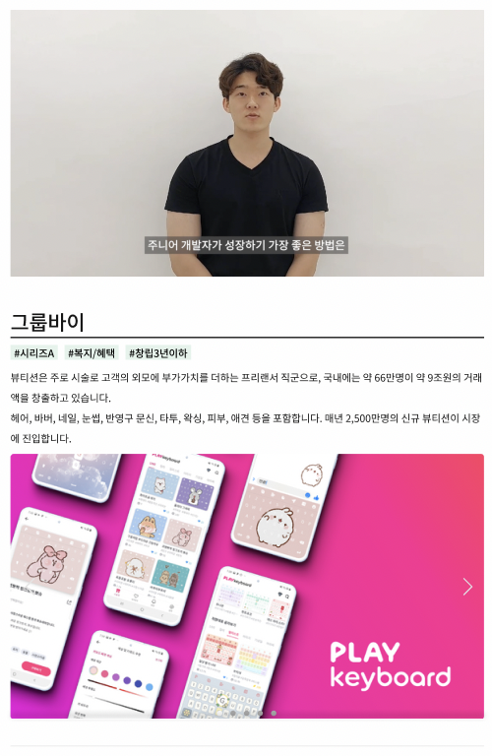

**3-1. 채용 포지션**

여러 개의 포지션을 입력하려면, 이 페이지를 복사해서 사용해주세요.

**1) 포지션명 - 경력** (채용중인 경력수준을 입력해주세요)

앱기획자 - 경력 5년이상

**2) 기술스택**

GA, 오피스, 슬랙, 지라

**3) 주요업무**

- 서사 모바일 앱, 홈페이지, 운영 어드민에 필요한 기능과 정책 설계

- 사용자 데이터를 기반한 서비스 기획 및 우선순위 도출  
**4) 자격요건**

- 5년 이상의 서비스 기획 경험이 있으신 분

- 디자이너, 개발자와 긴밀하게 소통하며 협업이 가능하신 분

**5) 우대사항**

- 데이터 리서치를 기반으로 문제를 파악하고 서비스를 개선한 경험이 있으신 분

- 개발, 디자인, 마케팅 업무에 대한 이해도가 높으신 분

- 초기 기획, 구현, 론칭, 운영 및 개선에 이르는 앱 서비스 전체 라이프 사이클을 경험해 본 분

- 새로운 환경과 도메인에 대한 지식 습득력과 응용력이 높으신 분

- SQL 사용 가능하신 분

**6) 채용마감일** (상시 or YY.MM.DD)

상시